Drodzy Uczniowie!!!
Temat1: Trójkąty o kątach 45, 45, 90 stopni i 30, 60, 90 stopni.
Temat2: Rozwiazywanie zadań z zastosowaniem trójkątów.
W geometrii bardzo często wykorzystujemy własności dwóch kluczowych trójkątów prostokątnych, których miary kątów to 45°,45°,90° lub 30°,60°,90°. Przyjrzyjmy się własnościom tych trójkątów i sprawdźmy co dzięki nim jesteśmy w stanie obliczyć.
Własności trójkątów 45°,45°,90°
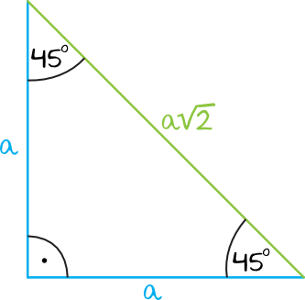
Okazuje się, że istnieje charakterystyczna relacja pomiędzy długościami boków w takim trójkącie. Jeżeli długości przyprostokątnych oznaczymy jako a to przeciwprostokątna będzie miała zawsze długość a√2. Przy okazji warto zauważyć, że taki trójkąt jest nie tylko prostokątny, ale jest też równoramienny.
Co nam daje taka informacja? Dzięki niej jesteśmy w stanie określić długości wszystkich boków takiego trójkąta, znając tak naprawdę tylko jedną miarę. Załóżmy, że znamy długość AB powyższego trójkąta, która jest równa a=3cm i chcemy obliczyć miary pozostałych boków tego trójkąta. Znając własności takich trójkątów możemy stwierdzić, że skoro odcinek AB ma miarę 3cm, to także bok BC ma długość a=3cm. Przeciwprostokątna AC będzie za to miała długość a2–√a2, czyli 32–√cm32cm. Przećwiczmy te własności na następujących przykładach:
Przykład 1. Oblicz obwód trójkąta o kątach 45°,45°,90°, wiedząc że jedna z przyprostokątnych ma miarę 4cm
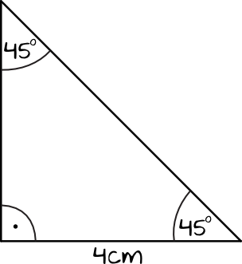
Trójkąt o kątach 45°,45°,90° jest trójkątem równoramiennym, więc tak naprawdę obydwie przyprostokątne mają tą samą miarę a=4cm. Musimy teraz policzyć tylko długość przeciwprostokątnej, a będzie ona równa–a√2. Skoro a=4cm, to nasza przeciwprostokątna ma długość 4√2.Znamy już więc wszystkie wymiary trójkąta, zatem na sam koniec musimy obliczyć jeszcze jego obwód: 4cm+4cm+4√2cm=8cm+4√2cm
Własności trójkątów 30°,60°,90°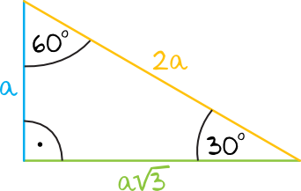
Drugim charakterystycznym trójkątem jest właśnie trójkąt mający kąty o mierze 30°,60°,90. Tutaj także znając długość jednego z boków jesteśmy w stanie obliczyć każdą potrzebną miarę, a co za tym idzie – będziemy w stanie wyliczać obwód czy też pole takiego trójkąta. Okazuje się bowiem, że jeżeli długość krótszej przyprostokątnej oznaczymy jako a, to druga przyprostokątna będzie mieć miarę a√3, natomiast przeciwprostokątna będzie mieć miarę 2a. Jeżeli więc przykładowo bok AB ma długość a=3cm, to bok BCma długość 3√3 , natomiast przeciwprostokątna AC ma długość 2a, czyli 2⋅3cm=6cm.
Musimy jednak uważać na to jak dokładnie wyglądają te relacje między poszczególnymi długościami boków, bo bardzo łatwo jest tutaj o pomyłkę – zwłaszcza jeżeli chodzi o przyprostokątne. Spójrzmy na poniższy rysunek:
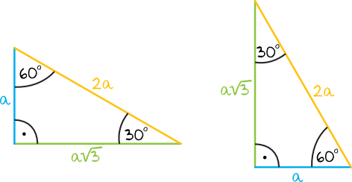
Te dwa trójkąty pokazują, że nie możemy uczyć się zależności w trójkącie 30°,60°,90°w taki sposób, że dolna przyprostokątna to jest a, natomiast boczna przyprostokątna to a√3 (a robi tak bardzo wiele osób). Na tym rysunku wyraźnie widać, że taka zasada zapamiętania kompletnie się nie sprawdza kiedy nasz trójkąt zostanie obrócony, a może się tak przecież zdarzyć. Nieco lepszym pomysłem jest pamiętanie, że krótsza przyprostokątna ma długość a, natomiast dłuższa a√3, jednak i ta metoda może czasem nas zawieść, zwłaszcza jak robimy rysunek szkicowy z którego trudno dostrzec która przyprostokątna jest faktycznie krótsza, a która jest dłuższa. Dlatego najlepiej jest zapamiętać, że długość a√3 to długość przyprostokątnej przy kącie°30°. Tylko ta metoda jest uniwersalna i na pewno nas nie zawiedzie. Mówi się nawet o tej metodzie „trójka przy trójce”, czyli trójka z pierwiastka ma być przy trójce od 30°
Przykład 2.. Oblicz obwód trójkąta o kątach 30°,60°,90°30°,60°,90°, wiedząc że krótsza przyprostokątna ma długość 4cm4cm.
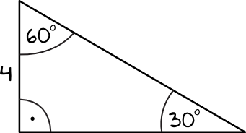
Cała trudność zadania polega na tym, by dobrze określić w którym miejscu jest ta długość 4cm. Krótsza przyprostokątna to przyprostokątna leżąca przy kącie°60°, stąd też a=4cm. Dłuższa przyprostokątna ma miarę a√3, czyli 4√3cm. Przeciwprostokątna ma długość 2a, czyli 2⋅4cm=8cm Obwód tej figury będzie zatem równy: 4cm+4√3cm+8cm=12+ 4√3cm

Przykład 3.
W pewnym trójkącie stosunek miar dwóch kątów wynosi 4 : 5. Trzeci kąt jest większy od najmniejszego o 37°. Znajdź miary kątów tego trójkąta.
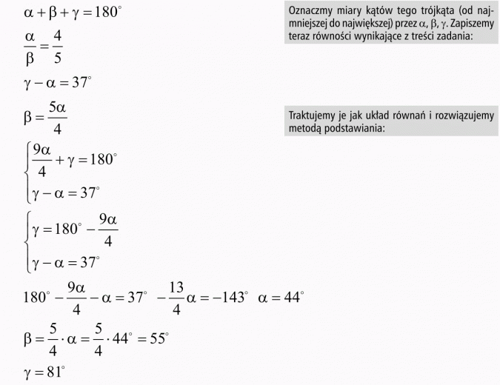b
W ramach ćwiczenia proszę rozwiązać z podręcznika zad. 1,2 str.180 oraz cw.7 b str. 179
Powodzenia!!!

